**ТЕМА: БІБЛІЯ про унікальність: покоління Х, У і Z**

Мета: навчати учнів бачити унікальність та позитив у всьому;

розвивати уміння в пошуку істини;

виховувати повагу до різних поколінь

ПЕРЕБІГ УРОКУ

Актуалізація опорних знань

**У чому полягає унікальність наших поколінь?**

Отже, на мій погляд, покоління  Х, У і Z є особливими  і взаємопов’язаними  між собою

**І що це за такі** покоління Х, У і Z**?**

Вважаю, що люди віку Х – це досвід, поміркованість, аналіз і висновок пережитого.

Жителі У – стабільність, працьовитість, спокій (це ваші батьки)

Якщо поглянути на Z – неймовірно, але це -  впевненість у собі, азарт, енергія, нестримні емоції. Чомусь хочу порівняти  цих юних Божих сотворінь із молодим грайливим вином, яке не можна заливати у старі бурдюки, бо рознесуть усе вщерть.

Отже, незважаючи на вікові категорії, їхні різні погляди на життя, звички, уподобання, мислення… усі    є  Божими, яких, усюди присутній Господь, згідно  КНИГИ    БУТТЯ створив на Свій образ і  подобу і у Вічній книзі Біблії про ще згадано не один раз

**Буття 1:26**

**І сказав Бог: СТВОРІМО людину за образом Нашим, за подобою Нашою, і хай панують над морською рибою, і над птаством небесним, і над худобою, і над усею землею, і над усім плазуючим, що плазує по землі.**

Хочу зосередити вашу увагу на слово СТВОРІМО, наш БОГ не один, Він  ТРИЄДИНИЙ  (ОТЕЦЬ, СИН, СВЯТИЙ ДУХ) і  творив світ і нас, людей, СЛОВОМ, комунікацією, діалогом «СТВОРІМО»  разом  у ПРЕСВЯТІЙ ТРОЙЦІ

Людина себе, свою  унікальність відкриває у діалозі

1. Діалог з БОГОМ
2. Із собою через Бога
3. І з ближнім

Людина, втративши зв'язок із своїм Творцем через первородний  гріх, намагається відшукати Господа, компенсувати порожнечу спілкування різними способами: ігроманією, палінням, алкоголем, наркотиками, безглуздим (порожнім спілкуванням) із собі подібними друзями, «зависанням» в Інтернеті… інші стають  фанатиками спорту, музики, … трудоголіки.. кожен творить свого фальшивого бога, який руйнує із середини

* Де ж відшукати рівновагу?
* Як правильно творити соє життя?
* Як стати щасливим? І що ж таке щастя?

**Комунікація: Біблія як ключ до серця людей**

Відповіді на ці й багато інших питань можна відшукати

у ІНСТРУКЦІЇ ЖИТТЯ,

у Живій ОСОБІ – БІБЛІЇ

у  КНИЗІ КНИГ,

яку ще іншими словами називають ВЗІРЦЕМ І ПРИКЛАДОМ  ДЛЯ НАСЛІДУВАННЯ,

у ЖИВОМУ І ДІЯЛЬНОМУ СЛОВІ,

у ХЛІБІ ЖИТТЯ, ЯКОГО ПОТРІБНО ЖУВАТИ,  жувати її важко, але пожувавши, приклавши зусиль, отримуємо смак. Тому БОЖЕ СЛОВО потрібно пережити, пережувати, щоб отримати смак вічного життя

Вона говорить до нас по-різному, незважаючи на стать, вік, досвідченість чи освіченість, залежно від нашого настрою,… до кожного одні й ті самі слова звучать по-іншому, і кожен раз відкриваємо,   по-своєму згідно свого таланту, своєї унікальності, яку дав, влив Господь у своє створіння, (500грн)

Власне у Біблії знаходимо свою унікальність не тільки у тому, що ми створені на образ і подобу Божу, а й у тому, що Всевишній при нашому зачатті  у лоні матері  дарує вже нам нашу унікальність, особистість і вливає  наші  таланти, і після народження оте духовне ДНК треба вміти розвинути, додати, придбати і помножити. Сконцентруймо свою увагу на притчі про таланти, яка висвітлюється у двох Євангеліях

  Лк 19:11-28

**Від Матвія 25:14-30**

* Скільки у вас талантів?
* Скільки хочете мати?
* Про які таланти говорив Ісус?

Відповідь знаходимо

**1 до Коринтян 12**

1 А щодо духовних дарів, то не хочу я, браття, щоб не відали ви.

4 Є різниця між дарами милости, Дух же той Самий. 5 Є й різниця між служіннями, та Господь той же Самий. 6 Є різниця й між діями, але Бог той же Самий, що в усіх робить усе. 7 І кожному дається виявлення Духа на користь. 8 Одному бо Духом дається слово МУДРОСТИ, а другому слово ЗНАННЯ тим же Духом, 9 а іншому ВІРА тим же Духом, а іншому дари ВЗДОРОВЛЕННЯ тим же Духом, 10 а іншому РОБЛЕННЯ ЧУД, а іншому ПРОРОКУВАННЯ, а іншому РОЗПІЗНАВАННЯ ДУХІВ, а тому РІЗНІ МОВИ, а іншому ВИЯСНЕННЯ МОВ. 11 А все оце чинить один і той Самий Дух, уділяючи кожному осібно, як Він хоче. 12 Бо як тіло одне, але має членів багато, усі ж члени тіла, хоч їх багато, то тіло одне, так і Христос.

Отже, талантів 9:

1. Мудрість
2. Знання
3. Віра,
4. Зцілення
5. Творіння чудес
6. Пророкування
7. Розпізнання духів
8. Дари мов
9. Тлумачення (пояснення) мов

Про який десятий талант говорив Ісус? Цей талант неймовірний, він особливий, якому присвячено цілу главу

**1 до Коринтян 13**

1 Коли я говорю мовами людськими й ангельськими, та ЛЮБОВИ не маю, **то став я як мідь та дзвінка або бубон гудячий!**

2 І коли маю **дара пророкувати**, і знаю всі таємниці й усе знання, і коли маю всю **віру**, щоб навіть гори переставляти, та ЛЮБОВИ НЕ МАЮ, то я **ніщо**! 3 І коли я **роздам усі маєтки** свої, і коли я віддам своє тіло на спалення, та любови не маю, то пожитку не матиму жадного! 4 Любов довготерпить, любов милосердствує, не заздрить, любов не величається, не надимається,

5 не поводиться нечемно, не шукає тільки свого, не рветься до гніву, не думає лихого, 6 не радіє з неправди, але тішиться правдою, 7 усе зносить, вірить у все, сподівається всього, усе терпить! 8 Ніколи любов не перестає! Хоч пророцтва й існують, та припиняться, хоч мови існують, замовкнуть, хоч існує знання, та скасується.

9 Бо ми знаємо частинно, і пророкуємо частинно; 10 коли ж досконале настане, тоді зупиниться те, що частинне. 11 Коли я дитиною був, то я говорив, як дитина, як дитина я думав, розумів, як дитина. Коли ж мужем я став, то відкинув дитяче. 12 Отож, тепер бачимо ми ніби у дзеркалі, у загадці, але потім обличчям в обличчя; тепер розумію частинно, а потім пізнаю, як і пізнаний я. 13 А тепер залишаються віра, надія, любов, оці три. А найбільша між ними любов!

* На скільки ви унікальні???
* Скільки маєте талантів?
* Скільки хочете придбати?
* Чи готові відповісти за  усе: подароване,  придбане і помножене , щоб залишити  це для когось. Бо БОГ продовжує творити світ через нас у помноженні наших талантів (нашою унікальністю, яку ми залишаємо для інших і інші у наших талантах, у нашій унікальності відкривають  самих себе),  а якщо ми не ділимося , не помножуємо, то, тримаємо усе для себе і закопуємо свою унікальність, свою особистість у землю, стаємо егоїстами?

Я сьогодні представляю покоління Х,  хоча, на мою думку, не залежно від віку Х,  Y, Z усі ми- **діти Божі** і вік не має значення.

**Книга мудрості Святого Письма говорить нам, що старість і мудрість людини не обчислюється кількістю років. Старість і молодість — це стан душі. Людина може бути літньою, але мати молодечого духа та почуватися молодою, активною, плідною. А хтось може бути за віком молодий, але вже думає чи мріє про спочинок і тихе життя, тобто старіє духом.**

**Оскільки** Я представник покоління Х, то буду зосереджувати свою увагу на літніх людях, підкріплюючи свої думки із Біблії.

Отже, зосередьмо свою увагу на праведнику Ною. Він був дивним чоловіком між своїми сучасниками,

**Буття 5:32**

32 І був Ной віку **п'ять сотень літ**, ...

**Буття 6:9**

9 Це ось оповість про Ноя. **Ной був чоловік праведний і невинний у своїх поколіннях**. Ной з Богом ходив.

Ной був дивним між своїми сучасниками і алогічний. Уявіть собі, у пустелі, де посуха, і дощ сприймається як ласка Божа, будувати КОВЧЕГ. Та діти Ною не сказали:

* Слухай, ти старий, у тебе шиза, у тебе маразми, ти не логічний.
* Ми цього робити не будемо, бо воно не має рації.
* Це безглуздо….

Ной   спілкувався і  слухав, довіряв і виконував **слова** БОГА, діти слухали, довіряли і робили те, що казав батько Ной, вони Бога не чули, а довіряли батькові і робили із ним (як на тверезий розум) безглузді речі – будували ковчег.

Наслідок комунікації БОГА, Ноя і його дітей  Ми отримали: врятоване людство на планеті.

**Буття 10:32**

32 Оце роди синів Ноєвих, за нащадками їхніми, у їхніх народах. І народи від них поділились на землі по потопі.

ВИСНОВОК:  як би інколи нам не здавались безглузді слова наших батьків, потрібно прислухатись до них, можливо, це Бог щось нам хоче передати через них.

Хочу звернути вашу увагу на ще одного поважного, праведного пророка у очах БОЖИХ це Аврама, до якого говорив Бог, і Аврам слухав і виконував Боже СЛОВО

**Буття 15:1**

1 По цих-о подіях було слово Господнє Аврамові в видінні таке: Не бійся, Авраме, Я тобі щит, нагорода твоя вельми велика.

**Буття 15:3-6**

3 І сказав Аврам: Отож, Ти **не дав нащадка** мені.. 5 І Господь його вивів надвір та й сказав: Подивися на небо, та ***зорі злічи***, коли тільки потрапиш ти їх полічити. І до нього прорік: ***Таким буде потомство твоє!*** 6 І **ВВІРУВАВ** Аврам Господеві, а Він **залічив** йому **те в праведність**.

**Буття 22:17-18**

**17 Я поблагословлю тебе, і розмножуючи, розмножу потомство твоє, немов зорі на небі, і немов той пісок, що на березі моря. І потомство твоє внаслідує брами твоїх ворогів. 18 І всі народи землі будуть потомством твоїм благословляти себе через те, що послухався ти Мого голосу**

**Тому сьогодні за непохитні віру, яку теж можна назвати (з точки зору свідомо мислячої людини) безглуздою, бо безплідний на старості столітній Аврам по-дитячому, наївно повірив Богу і отримав нащадками дітей трьох найбільших релігій на планеті: християн, мусульман і юдеїв**

**Та віра Авраама не була фанатичною. Коли БОГ попросив принести сина у жертву, столітній Авраам виконував СЛОВО, незважаючи душевний на біль і тяжкі запитання сина, та коли ангел промовив, щоб узяти ягня, Авраам фанатично не  говорив МЕНІ СКАЗАВ БОГ, а послухав ангела.**

**Буття 22:2**

**2  промовив Господь: Візьми свого сина, свого одинака, що його полюбив ти, Ісака, та й піди собі до краю Морія, і принеси там його в цілопалення на одній із тих гір, що про неї скажу тобі.**

**Буття 22:6-7**

**6 І взяв Авраам дрова для цілопалення, і поклав на Ісака, сина свого, і взяв в свою руку огонь та ножа, і пішли вони разом обоє. 7 І сказав Ісак до Авраама, свого батька, говорячи: Батьку мій! А той відказав: Ось я, сину мій! І промовив Ісак: Ось огонь та дрова, а де ж ягня на цілопалення?**

ОТЖЕ, аналізуючи життя Авраама, можемо дійти до висновку, БОГ говорив Аврааму, він дитинно вірив, нас цього учить: стає нашим батьком  і говорить до нас, і заступається перед БОГОМ за своїх нащадків світу (не тільки християн)

Хочу ще зосередити свою увагу не тільки у Старому Завіті, а подумаймо про родину священика  Захарії та його дружини Єлизавети  (батьків Івана Хрестителя). В уже поважних батьків, у яких не могло бути дітей, бо були старими. за **ВИСЛУХАНИМИ МОЛИТВАМИ** народжується син

ПРЕДТЕЧА ІСУСА,

ТОЙ, який прийшов приготувати дорогу Спасителю,

Який був ГОЛОСОМ волаючим у пустелі,

Який хрестив водою

**Євангеліє від Луки 1**

5 За днів царя юдейського Ірода був один священик, на ім'я **Захарій** та дружина його на ім'я їй **Єлисавета**.

6 І **обоє вони були праведні перед Богом**, БЕЗДОГАННО **сповняючи заповіді й постанови Господні**. 7 А дитини не мали вони, бо **Єлисавета неплідна була**, та й **віку старого** обоє були.

13 А Ангол до нього промовив: Не бійся, Захаріє, бо **ПОЧУТА МОЛИТВ**А твоя, і дружина твоя Єлисавета сина породить тобі, ти ж даси йому ймення Іван.

Після народження сина, Захарія сповнився СВЯТИМ ДУХОМ і почав пророкувати

**Євангеліє від Луки 1:67-80**

67 Його ж батько Захарій наповнився Духом Святим, та й став пророкувати й казати:

68 Благословенний Господь, Бог Ізраїлів, що зглянувся й визволив люд Свій! 69 Він ріг спасіння підніс нам у домі Давида, Свого слуги, 70 як був заповів відвіку устами святих пророків Своїх, 71 що від ворогів наших визволить нас, та з руки всіх наших ненависників, 72 що вчинить Він милість нашим отцям, і буде пригадувати Свій святий заповіт, 73 що дотримає й нам ту присягу, якою Він присягавсь Авраамові, отцю нашому, 74 щоб ми, визволившись із руки ворогів, служили безстрашно Йому 75 у святості й праведності перед Ним по всі дні життя нашого. 76 Ти ж, дитино, станеш пророком Всевишнього, бо будеш ходити перед Господом, щоб дорогу Йому приготувати, 77 щоб народу Його дати пізнати спасіння у відпущенні їхніх гріхів, 78 через велике милосердя нашого Бога, що ним Схід із висоти нас відвідав, 79 щоб світити всім тим, хто перебуває в темряві й тіні смертельній, щоб спрямувати наші ноги на дорогу миру! 80 А дитина росла, і скріплялась на дусі, і перебувала в пустинях до дня свого з'явлення перед Ізраїлем.

Зверніть увагу, що **комунікація** відбувалась молитвою між Захарією і Богом (наслідок – виблагане дитя), потім Захарія, як священик, сповнений Святим Духом говорить, пророкує народові; і уже далі вибір дітей-народу почути Захарію чи ні…

Отже, Бог благословить людей праведних, невинних, віруючих і вірних, таких як Ной, Авраам, Захарія … говорить до них і через них до своїх створінь.

**Тому Комунікація між БОГОМ і різними поколіннями – це шлях до розуміння та єднання**

Як правило молодь  досить часто критикує старе покоління,  вважає покоління Х нав’язливим, нудним, не сучасним, застарілим. Хочу пригадати  вислів Лоуренса Пітера, який говорив, що старість — це коли у тебе є відповіді на всі запитання, але ніхто не запитує.

Наше сьогоднішнє старше покоління пережило страшні випробування червоною навалою. Той час, коли були заборонені релігія, церкви, духовенство – все винищила комуна: і храми, і священників, і монахів, і вірних.. але БОГА знищити не можливо. Маємо приклад багатьох мучеників, і тих, що, не зважаючи на агресію тоталітаризму, за допомогою Господа вціліли. Які   досвідом життя через молитву, можливо не знали Бога, але переживали ЙОГО у той час.

 Ми – старе покоління Х, не мали реколекцій, проповідей, з’їздів, катехізацій таких, як у вас сьогодні. У нас були підпільні церкви, а дехто і цього не мав, дякуючи своїм домашнім спільнотам, тихим, підпільним, за замкненими дверима, наукам-молитвам наших бабусь та дідусів, ми, діти минулого тисячоліття, уже не існуючої країни Радянського Союзу,  зростали і вірі. У нас не було БІБЛІЙ – це була заборонена література і вилучена владою. Монахині ховали свої габіти у димарях. Священників убивали або вивозили у Сибір, дехто емігрував закордон. Та твердість віри кріпилася молитвою. Якщо б ми не слухали своїх стареньких, то дух атеїзму накрив би усю нашу державу. Та БОГ говорив до нас їхніми словами. Вони свідки живого Бога. Інколи СЛОВА наших батьків до дітей є , такі, яких не хочеться чути, якщо ми (на свій погляд) на них не звертаємо уваги, то  проходить час,   усвідомлюємо: це дає плоди. ГОЛОВНЕ , ЩОБ НЕ БУЛО ЗАПІЗНО

Інколи, що гріха таїти, старше покоління переборщує з настановами, та це, на мій погляд,  від надмірної любові. Вони хочуть постелити своїм чадам, щоб діти уникли різних випробувань і не спотикались на своєму шляху.

Як уникнути конфліктів поколінь?

**Апостол Павло До Колоссян 3:12-17**

12 Отож, зодягніться, як Божі вибранці, святі та улюблені, у щире милосердя, добротливість, покору, лагідність, довготерпіння. 13 Терпіть один одного, і прощайте собі, коли б мав хто на кого оскарження. Як і Христос вам простив, робіть так і ви! 14 А над усім тим зодягніться в любов, що вона союз досконалости! 15 І нехай мир Божий панує у ваших серцях, до якого й були ви покликані в одному тілі. І вдячними будьте! 16 Слово Христове нехай пробуває в вас рясно, у всякій премудрості. Навчайте та напоумляйте самих себе! Вдячно співайте у ваших серцях Господеві псалми, гімни, духовні пісні! 17 І все, що тільки робите словом чи ділом, усе робіть у Ім'я Господа Ісуса, дякуючи через Нього Богові й Отцеві.

**Від Івана 13:34-35**

34 Нову заповідь Я вам даю: Любіть один одного! Як Я вас полюбив, так любіть один одного й ви! 35 По тому пізнають усі, що ви учні Мої, як будете мати любов між собою.

Через Мойсея Господь БОГ на Синай горі дає нам конкретний дороговказ у 10 заповідях

У перших 3 заповідях Божих є відносини людини до Бога, а починаючи  з 4 заповіді відношення людини з людиною, а саме що до батьків, до старшого покоління, бо кожне старше покоління є нашими батьками, які мають досвід і передають нам

**І ще у Книзі Вихід Вихід 20:12**

12 Шануй свого батька та матір свою, щоб **довгі були твої дні на зем**лі, яку Господь, **Бог  твій**, дає тобі!

Отже, хочеш жити довго – ШАНУЙ!! !

Що для тебе означає слово ШАНУЙ? Що таке шана?

Старших, не тільки рідних батьків, бо це слово має великий зміст, воно повернеться бумерангом. Що в молодості кинеш, те на старість повернеться бумерангом: добро - повернеться добром,  зневага – зневагою, а пошанівок – довгим життям

*Хочу досвідчити, що у моєму житті відбувалися досить дивні речі, коли діти (після повалення тоталітарного режиму) приводили батьків у церкву різними способами. Вони, молоде покоління, учили батьків молитов прослави, водили їх на прощі, молились за них, дарували поїздки у відпустові  місця… Скріплювали у дусі своїх родичів і сприяли їхньому релігійному розвиткові*

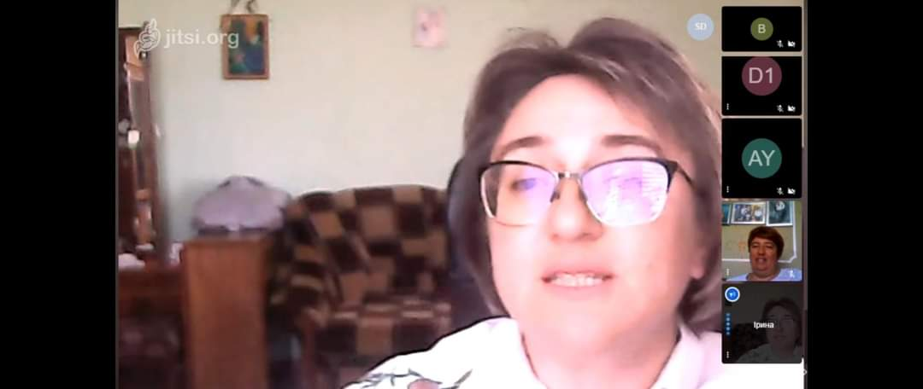*Тому бажаю вам, молодому, неймовірному, перспективному поколінню* Z *вийти із в’язниці скутості і говорити, повчати, не зважаючи на вік тих, перед ким Євангелізуєте.*

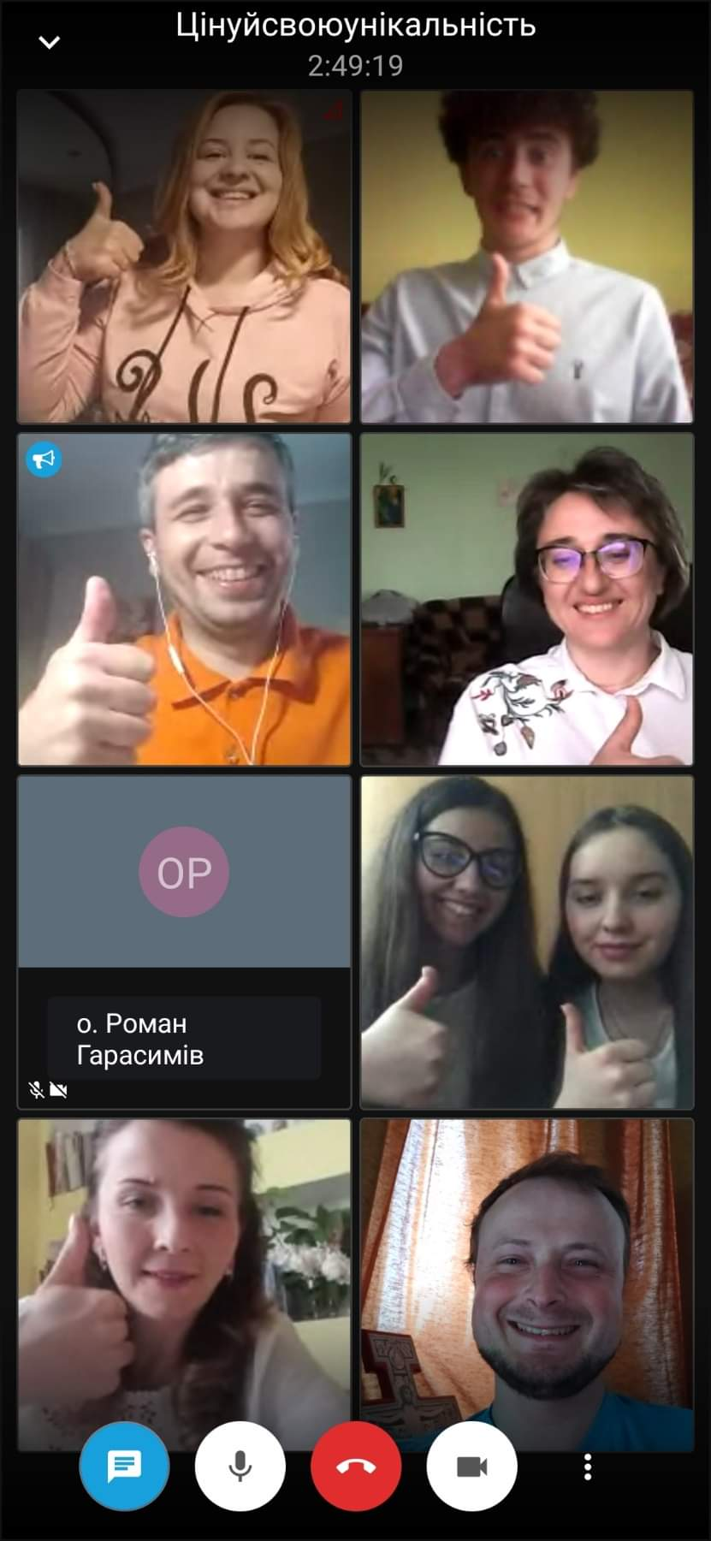**Діяння 5:19-20**

19 Але Ангол Господній вночі відчинив для них двері в'язничні, і, вивівши їх, проказав: 20 Ідіть, і, ставши, говоріть до народу у храмі всі слова цього життя.

Думаю, що старше покоління Х зможе після цього скаже словами Івана Предтечі

**Від Івана 3:30**

30 Він має рости, я ж маліти

**Від Івана 15:5**

5 Я Виноградина, ви галуззя! Хто в Мені перебуває, а Я в ньому, той рясно зароджує, бо без Мене нічого чинити не можете ви

Станьте тими самарянами, які, напившись  живої води  Духа Святого,  залишать  глечики для води тлінної, станене самі  збанками    Духа  Святого і побіжете ділитися із іншими

Тому бажаю вам успіхів у самовдосконаленні, у пізнанні Бога,  у свідченні Його

Будьте щасливі і благословенні

